第一步：注册
1.登录自治区自考办网上报名系统进行注册(如图所示：请点击这里注册)
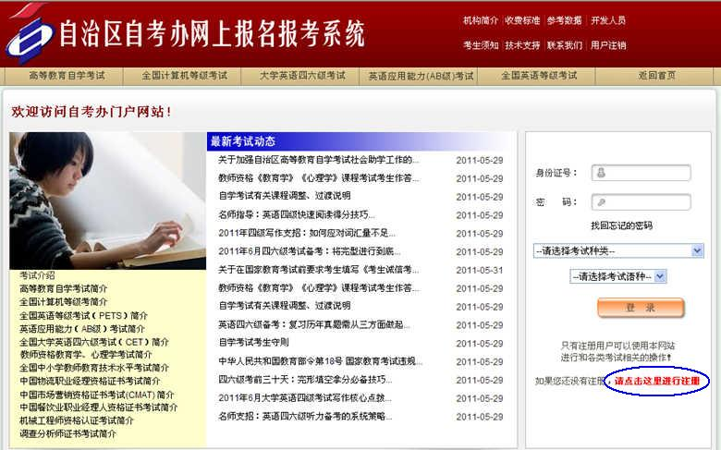
2.请先仔细阅读带星号的注意事项，认真履行事项要求
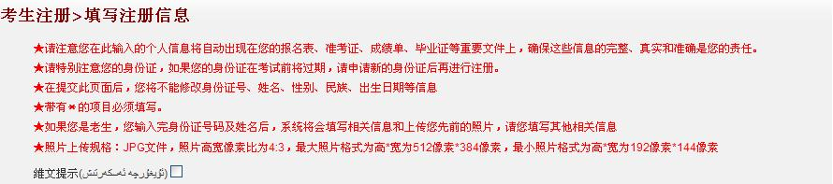
3.民族考生可以勾选维文提示，系统会对鼠标所指向的相应信息进行提示
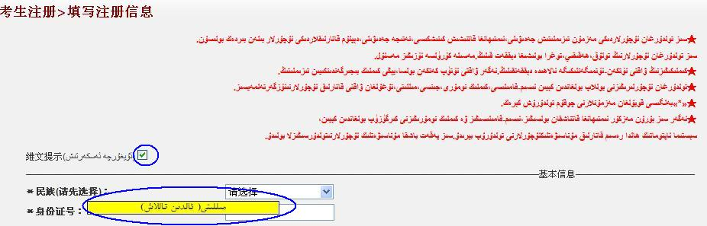
4.本系统要求考生先选择民族，根据民族确定姓名的填写形式，系统对身份证进行了验证，请您仔细输入且确保您所填写的姓名和您的身份证一致
5.民族考生名字中间的？不用输入，系统自动填写，注册过的身份证不能再次注册
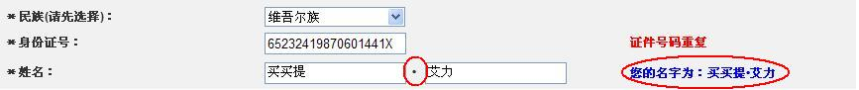
6.请仔细输入身份证和姓名，系统根据您的身份证和姓名会自动填写有关信息和上传您的照片，确认无误点击下一步
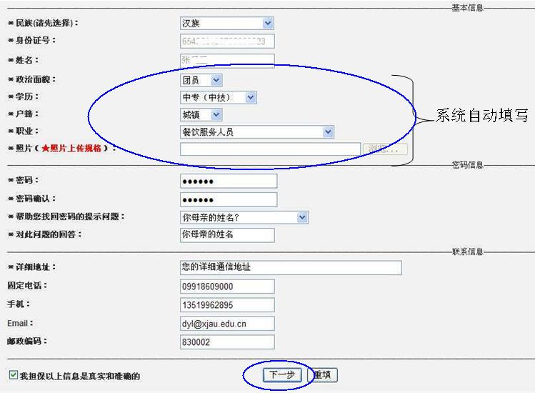
7.系统会让你对所有信息再次进行确认(如图所示，照片为系统自动上传的照片)，如信息有误可以返回修改注册信息，如确保信息无误，则点击确认下一步按钮，
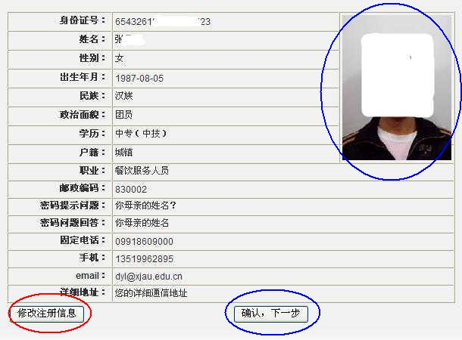
8.注册成功页面
第二步：登录、报考
1.输入注册成功的身份证号码和密码，选择考试类型，选择考试语种进行登录
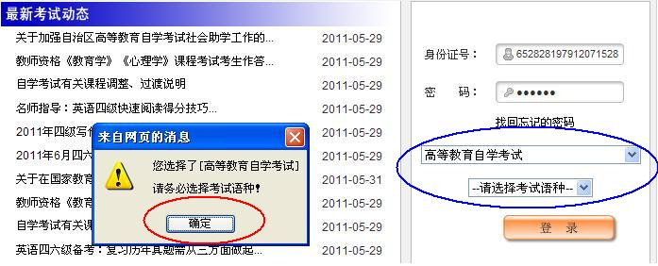
2.点击选择专业(如图所示)，本操作未做之前不能进行下一步操作
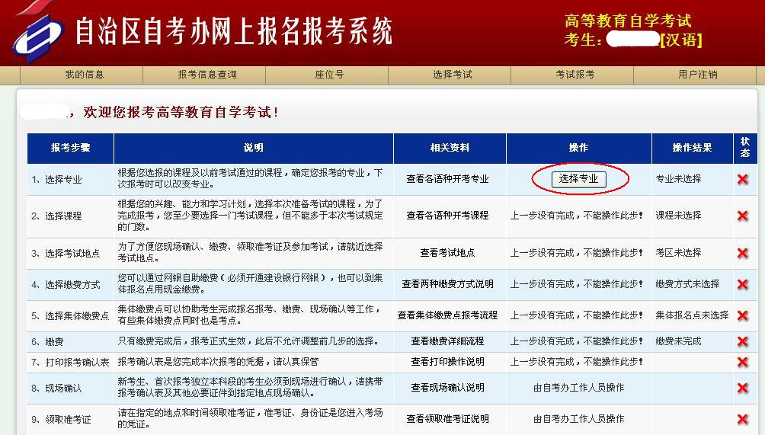
3.选择本次报考的专业，点击确认返回报考主界面
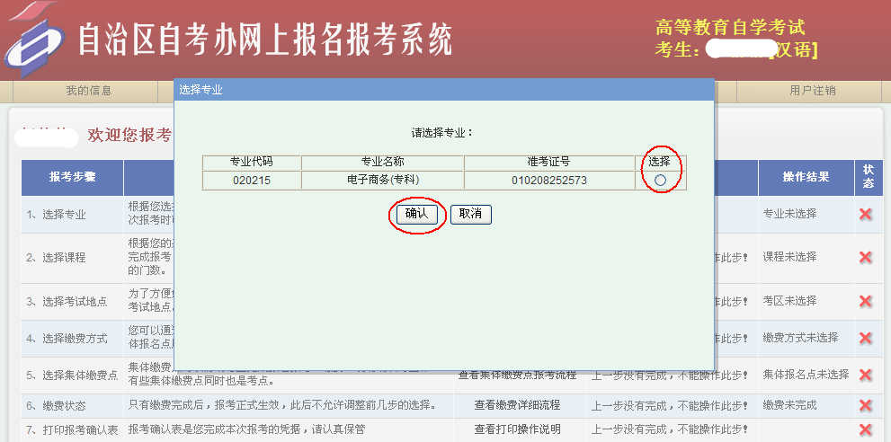
4.返回主界面后，可以看到本次报考专业和准考证号(如图所示),下一步选择本次报考课程，点击选择课程(如图所示)，本操作未做之前不能进行下一步操作
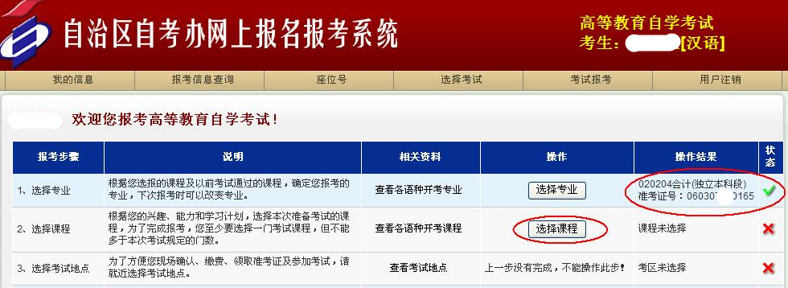
5.选择本次报考的课程(如图所示)，点击确认返回报考主界面
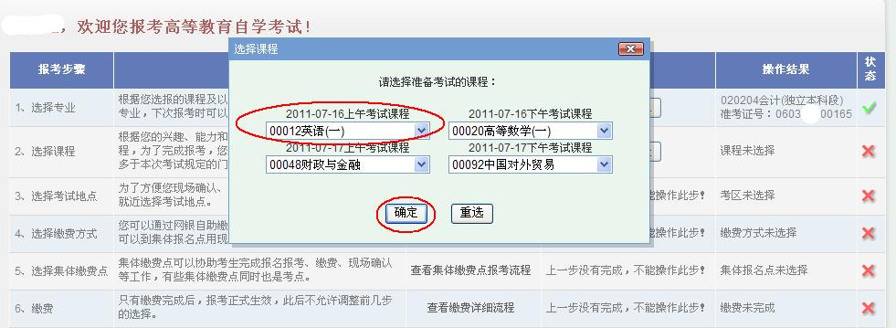
6.返回主界面后，可以看到本次报考课程(如图所示),下一步选择本次报考考区，点击选择考区(如图所示)，本操作未做之前不能进行下一步操作
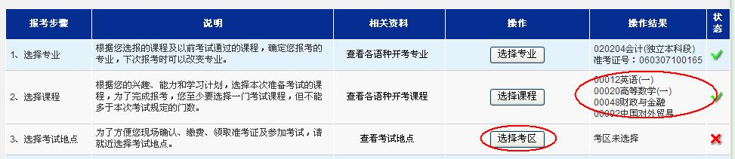
7.选择本次报考考区(如图所示)，点击确认返回报考主界面
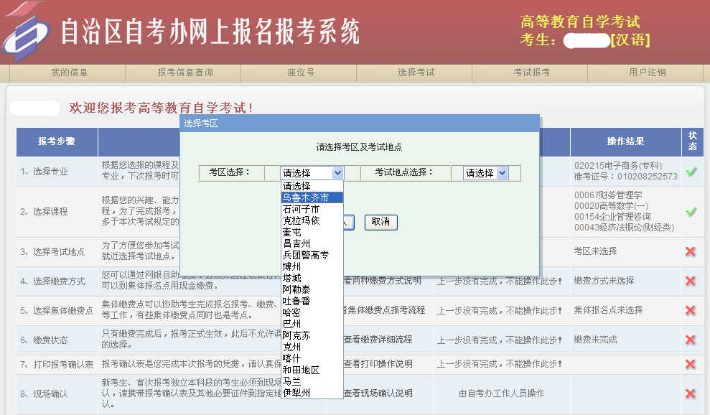
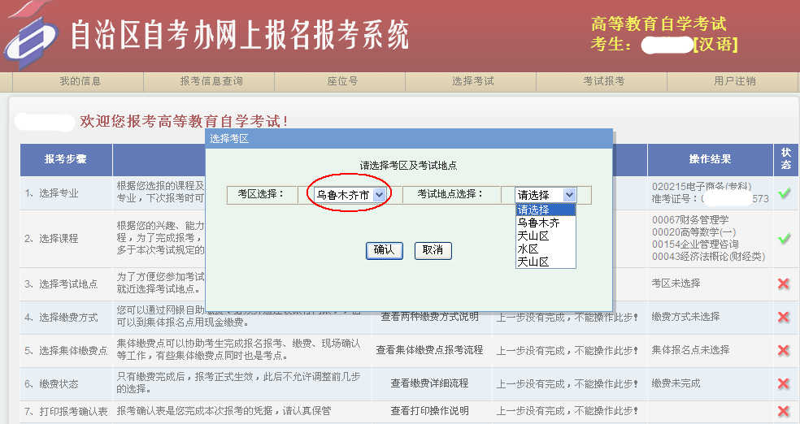
8.返回主界面后，可以看到本次报考考区(如图所示),下一步选择本次报考缴费方式，点击选择缴费方式(如图所示)，本操作未做之前不能进行下一步操作
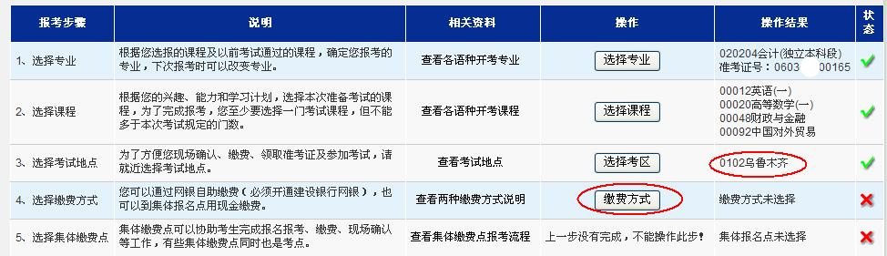
9.选择本次报考缴费方式，系统支持个人网上缴费和集体报名点缴费(如图所示)，如选择个人网上缴费，请先开通相应银行的网上支付功能。选择相应的网上支付平台进行支付，点击确认返回报考主界面
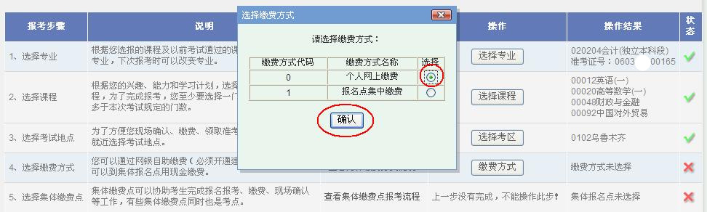
10.选择个人网上缴费，点击网上付款按钮后，无论考生缴费成功与否，考生的报考信息将不能更改，直到缴费完成！请在点击前仔细核实您的报考信息，一旦确认将无法更改！
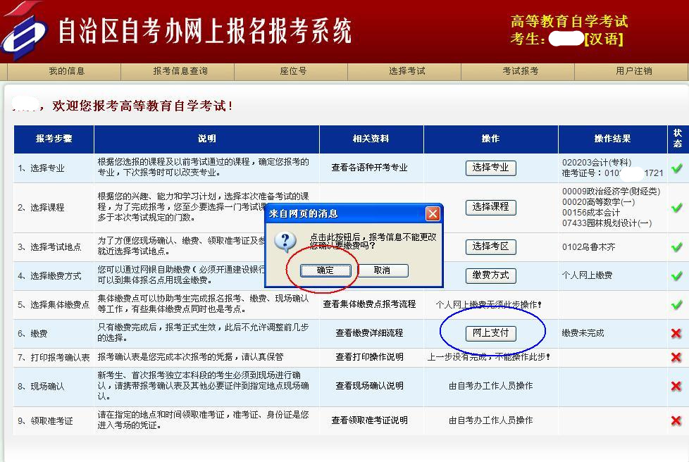
11.点击网上付款按钮进入相应支付页面
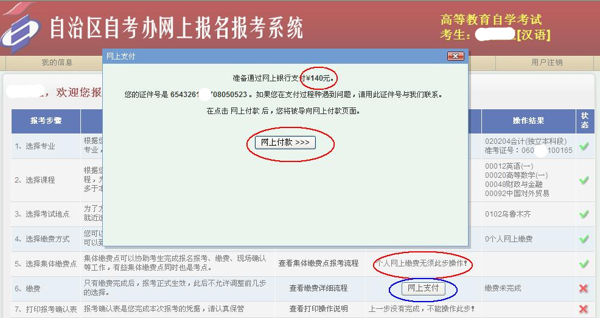
12.进入支付页面，仔细核实所有信息，选择建设银行支付平台，点击下一步点击网上支付
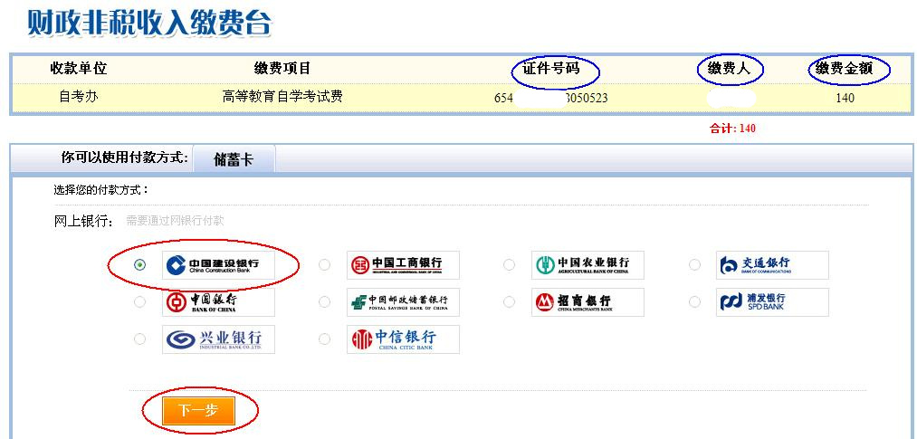
13.进入中国建设银行支付页面，输入账号和密码进行支付
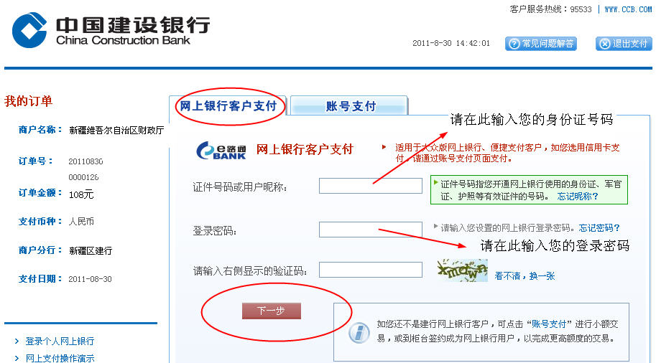
14.进入网上银行客户支付页面
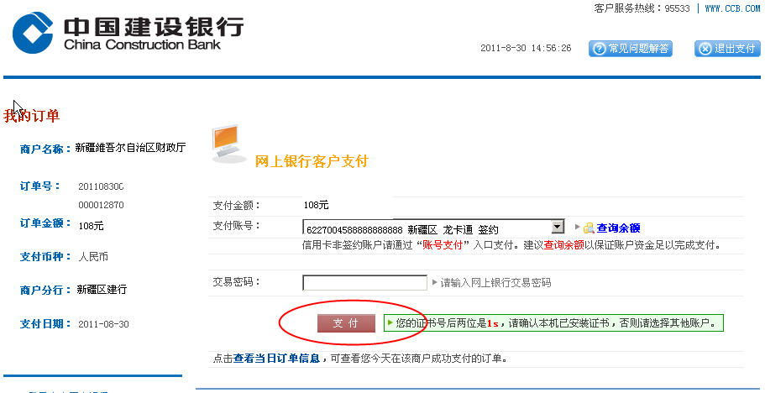
15.选择数字证书
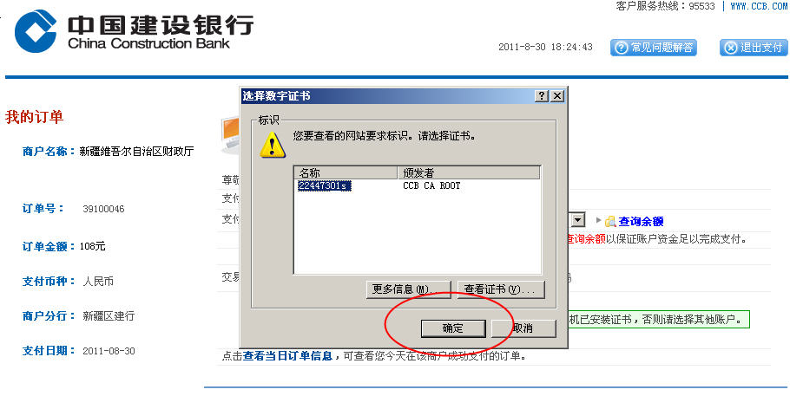
16.输入您的usb key密码
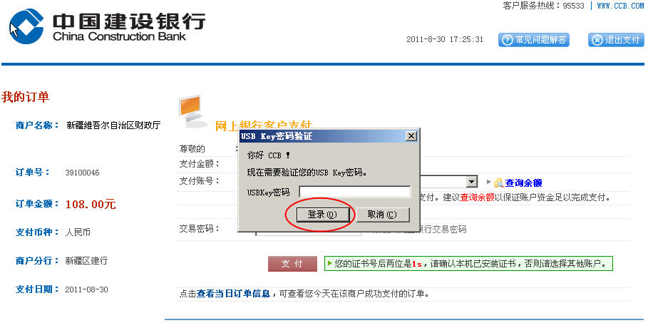
17.付费成功页面
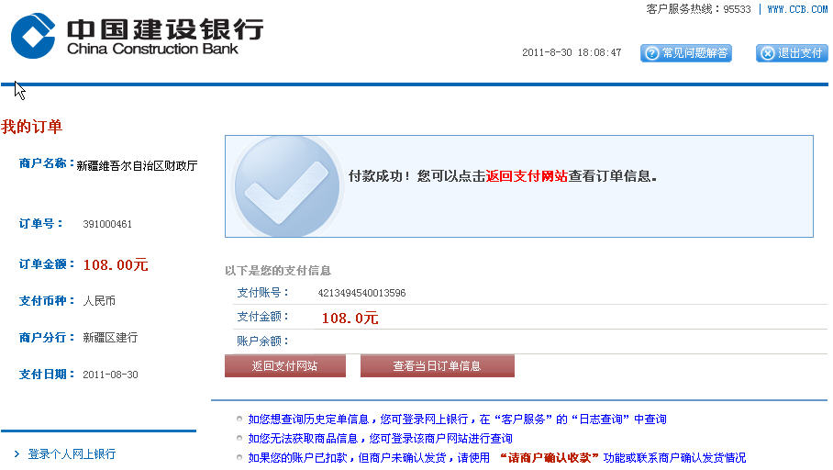
18.支付成功后，点击返回支付网站，系统会返回到主页面，您可以打印报考确认单，缴费成功后，报考成功，信息不能更改！报考已完成。
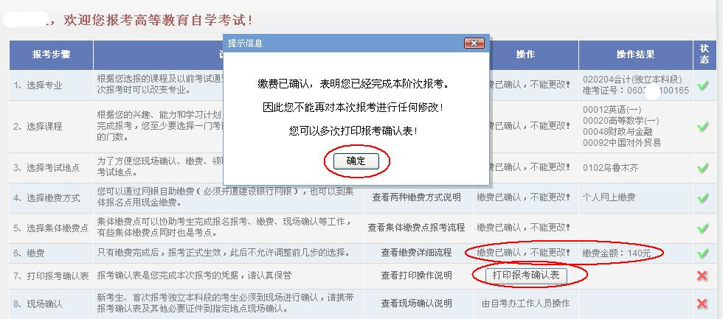
19.如果您本次缴费由于某种原因未支付成功(如：卡内余额不足，网络原因等)，您的报考信息不能更改，您下次登录只能继续您的缴费，直到报考缴费成功
